Согласовано Утверждаю
Заместитель заведующего Заведующий МБДОУ №36
по воспитательно-образовательной Рыженкова В.В.________
работе МБДОУ №36 « »_________________
Самородова Н.В.
« »_______________

Проект по функциональной грамотности
для детей среднего дошкольного возраста
«Путешествие в страну знаний»

Составители:
Франц Е.В.
Ярлыкова О.А.

2020-2021

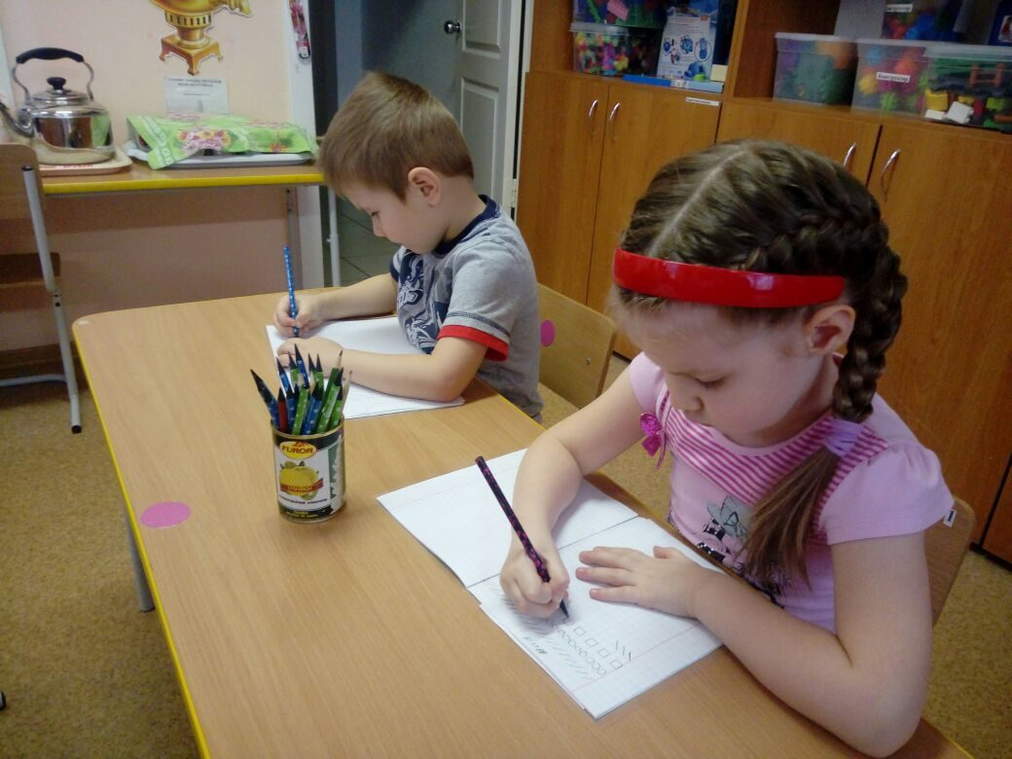

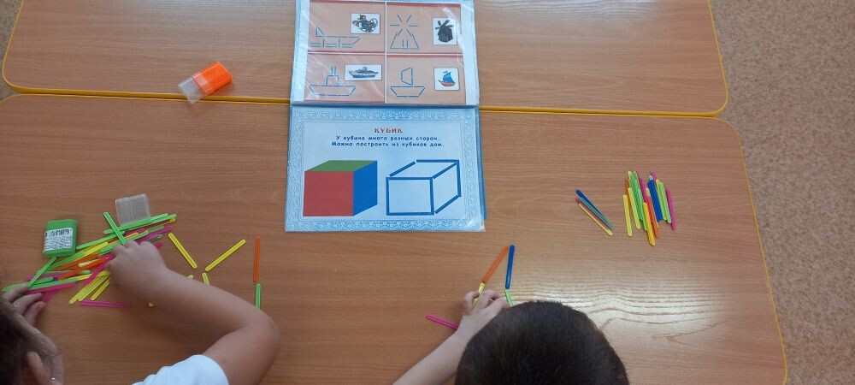

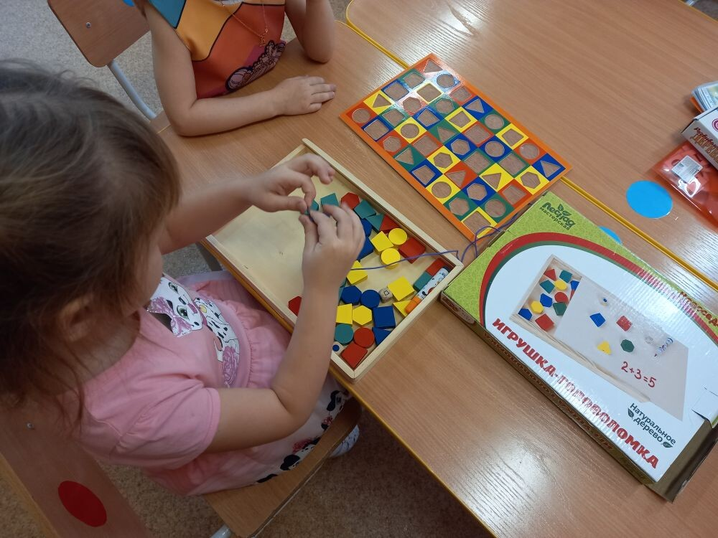

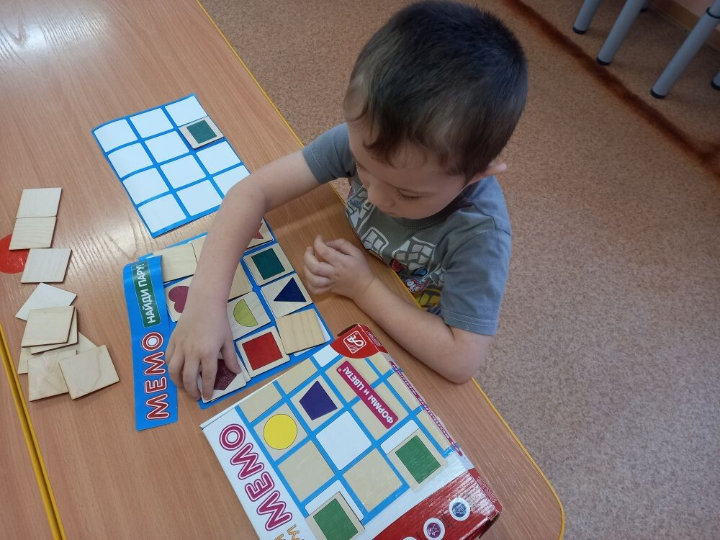

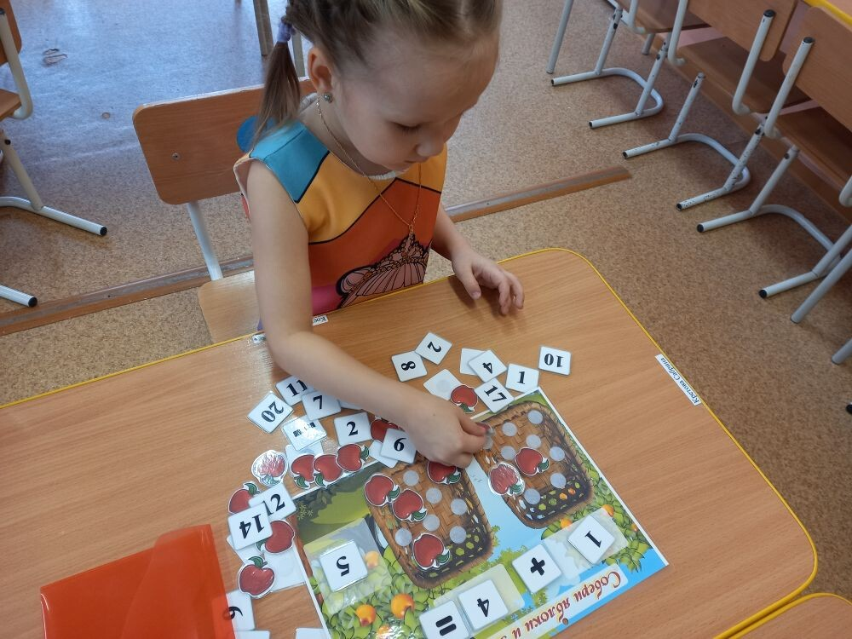

Актуальность проекта
Концепция по дошкольному образованию, ориентиры и требование к обновлению, содержание дошкольного образования очерчивает ряд достаточно серьезных требований к познавательному развитию дошкольников. В связи с этим меня заинтересовала проблема: как обеспечить математическое развитие детей, отвечающее современным требованиям и подготовить к обучению в школе.
Непременным условием развития математических представлений детей является обогащённая предметно – пространственная среда. Это, прежде всего, наличие интересных развивающих игр, разнообразных игровых материалов, занимательный математический материал. Основная цель использования занимательного материала – формирование представлений и закрепление уже имеющихся знаний. При этом непременном условии является применение воспитателем игр и упражнений для активного проявления познавательной самостоятельности у детей (стремление и умение познавать, осуществлять результативные мыслительные операции). Занимательные по содержанию, направленные на развитие внимания, памяти, воображения, эти материалы стимулируют проявления детьми познавательного интереса. Естественно, что успех может быть обеспечен при условии личностно ориентированного взаимодействия ребёнка со взрослым и другими детьми.
Воспитатель должен уметь подавать материал воспитанникам, чтобы вызвать в них заинтересованность и познавательную активность. Особое внимание следует уделить эмоциональному комфорту ребёнка в процессе познавательной деятельности. Положительное подкрепление успехов и достижений детей, эмоциональное невербальное общение взрослого с детьми – таков фон, на котором должно строиться обучение дошкольников.
Постоянное повышение заинтересованности детей мотивирует игровую деятельность, активность в самовыражении, поиске и нахождении ответа, проявлении догадки, раскрытии секрета игры и создаёт положительный эмоциональный настрой, способствующий интеллектуальной деятельности и повышающий её результативность. Таким образом, развитию познавательного интереса к математике способствует организация обучения, при которой ребёнок вовлекается в процесс самостоятельного поиска и открытия новых знаний, решает задачи проблемного характера в ходе работы с занимательным материалом.
Цель: формирование элементарных математических представлений у детей посредством использования занимательного материала с математическим содержанием в различных видах деятельности.
Задачи:
- Развивать интерес к математике в дошкольном возрасте.
- Способствовать развитию мыслительных операций (анализ, синтез, сравнение, логического мышления и креативности мышления (умение гибко, оригинально мыслить);
- Способствовать стремлению к достижению положительного результата, настойчивости и находчивости;
- Формирование базисных математических представлений, речевых умений.
Вид проекта: познавательно-игровой.
Продолжительность: долгосрочный (сентябрь 2020– май 2021 г)
Участники проекта: дети 4-5 лет, родители, воспитатели.

Основополагающими принципами данного опыта являются:
Развитие логического мышления дошкольников будет успешным, если:
-учитываются особенности психики ребенка;
- учитываются общие особенности детей;
- воспитатель ориентируется на развитие личности дошкольника;
- используются специальные методические материалы по математике для работы с детьми.
Ожидаемые результаты:
- Использование дидактических игр способствует развитию логического мышления у дошкольников, испытывающих трудности в обучении.
2.Усвоение знаний в школе для этих детей будет не механическим, а осмысленным.
Перспективы проекта: Дальнейшее применение на практике дидактических игр существенно поможет в качественном обучении дошкольников, испытывающих трудности в обучении.
Новизна: усовершенствование форм и методов формирования элементарных математических представлений детей, посредством использования занимательного математического материала во всех видах образовательно-воспитательной деятельности.
Виды образовательной деятельности: познавательная, социально-коммуникативная, физическая, художественно-эстетическая.
Практическая значимость: предлагается система разработок занимательного материала с математическим содержанием (дидактические и подвижные игры, формы народного и художественного слова, занятий, развлечений, который педагоги и родители могли бы использовать в работе с детьми.
План реализации проекта
1 этап – подготовительный (сентябрь-октябрь).

- Выявление уровня формирования математических знаний у детей.
- Разработка плана работы над проектом.
- Создание соответствующей развивающей среды.
2 этап – основной (ноябрь - апрель)
1 блок. Работа с детьми
2 блок. Работа с родителями.
- Помощь в изготовлении атрибутов к дидактическим играм.
- Картотека занимательных игр «Это можно взять с собой».
- Консультации: «Математика - это интересно», «Математика дома», «Математика вокруг нас»
- Выпуск стенгазеты для родителей «Развивай-ка»
- Показ презентации на род/ собрании «Чему мы научились за год»
3 этап – заключительный (май).
- Итоговая диагностика детей.
- Развлечение вместе с родителями «Занимательная математика».

Этапы реализации проекта
1 этап-подготовительный
Сроки: сентябрь - октябрь 2020г.
Сентябрь
1.Подбор литературы по данной теме. (Изучение, анализ литературы)
2. Анкетирование родителей.
«Математика в развитии вашего ребенка»

3. Обследование уровня развития элементарных математических представлений
у детей. Диагностика детей.
4. Разработка комплекса дидактических игр, пособий, способствующих
формированию элементарных математических представлений у
дошкольников, развитию логического мышления. ( «Картотека
дидактических игр»)

5. Консультация для родителей «Математика – это интересно».
«Веселая математика дома»
6. Организовать предметно - развивающую среду для развития математических
представлений. (Уголок «Веселая математика»)
2 этап-практический (октябрь – апрель )
Октябрь
Д/и «Игра с кругами»
Д/и «Только одно свойство»
Д/и «Правильный счет»
Д/и «Выложи орнамент»
Д/и «Когда это бывает»
П/и «Путешествие»
Заучивание считалки «Жили -были сто ребят»
Математическая сказка «Математика в лесу»
Пословицы про число 1.
Загадки.
Игры со счетными палочками.
Занимательный материал на печатной основе.
Скороговорка.
Ноябрь
Д/и «Сбор фруктов»
Д/и «Найди и назови»
Д/и «Счетная мозаика»
Д/и «Где находится»
Д/и «Наш день»
П/и «Найди пару»
Заучивание считалки «Вышли мышки как-то раз»
Математическая сказка «На кого похожа цифра 2»
Пословицы про число 2.
Загадки.
Игры со счетными палочками.
Занимательный материал на печатной основе.
Скороговорка.
Декабрь
Д/и «Коврики для котят»
Д/и «Найди предмет такой же формы»
Д/и «Найди пару»
Д/и «Волшебные узоры»
Д/и «Вчера, сегодня, завтра»
П/и «Обруч»
Заучивание считалки «Жил в реке»
Математическая сказка «С кем дружит цифра 3»
Пословицы про число 3.
Загадки.
Игры со счетными палочками.
Занимательный материал на печатной основе.
Скороговорка.
Январь
Д/и «Собери пирамидку»
Д/и «Подбери по форме»
Д/и «Морковки для зайчат»
Д/и «Кто где?»
Д/и «Части суток»
П/и «Где правая, где левая»
Заучивание считалки «Мы делили апельсин»
Математическая сказка «Четыре желания цифры 4»
Пословицы про число 4
Загадки.
Игры со счетными палочками.
Занимательный материал на печатной основе.
Скороговорка.
Февраль
Д/и «Достань мяч»
Д/и «Рассели гостей»
Д/и «Половинка к половинке»
Д/и «Составь узор»
Д/и «День и ночь»
П/и «Кто больше принесет?»
Математическая сказка «Пять органов чувств»
Пословицы про число 5.
Заучивание считалки «Все за мною говори»
Загадки.
Игры со счетными палочками.
Занимательный материал на печатной основе.
Скороговорка.
Март
Д/и «Что шире, что уже?»
Д/и «Подбери пару варежке»
Д/и «Хватит ли»
Д/и «Расскажи про свой узор»
Д/и «Когда это бывает?»
П/и «Слепой - поводырь»
Математическая сказка «Страна Геометрия»
Пословицы про числа от 1 до 3.
Заучивание считалки «Начинается считалка»
Загадки.
Игры со счетными палочками.
Занимательный материал на печатной основе.
Скороговорка.
Апрель
Д/и «мосты через реку»
Д/и «Укрась салфетку»
Д/и «Какое число рядом»
Д/и «Встань на место»
Д/и «Назови пропущенное слово»
П/и «Игра с яблоками»
Пословицы про числа 4 и 5.
Математическая сказка «Рассказ о квадрате и круге»
Заучивание считалки «Раз, два, шли утята»
Загадки.
Игры со счетными палочками.
Занимательный материал на печатной основе.
Скороговорка.
Май
Итоговое мероприятие по проекту.
3 этап-завершающий (май )
1.Выявление уровня знаний на завершающем этапе. Диагностика детей.
2. Развлечение с родителями - «Занимательная математика».
Приложение
Пословицы.
Один в поле не воин.
Один гусь поле не вытопчет
Одной рукой в ладоши не хлопнешь.
Одной рукой и узла не завяжешь.
Лучше один раз увидеть, чем сто раз услышать.
За двумя зайцами погонишься - ни одного не поймаешь.
Старый друг лучше новых двух.
Два медведя в одной берлоге не уживутся
Одна голова - хорошо, а две - лучше.
Трое осудят, десятеро рассудят,
Друг рядом лучше, чем три вдалеке
Один день заменит три, если все делать вовремя
Если у одной плиты три повара толкутся – обед пригорает
На все четыре стороны. (Куда угодно, куда только захочется идти, убираться, прогонять, отпускать).
Жить в четырех стенах. (Не общаясь ни с кем, пребывая в одиночестве.
Не выходя из дома).
Знать как свои пять пальцев.
Пятое колесо в телеге.
Опять двадцать пять
С пятого на десятое. (Выражение, употребляемое вместо подробного перечисления, названия чего либо).
Считалки
Жили-были сто ребят.  Все ходили в детский сад,  Все садились за обед,  Все съедали сто котлет,  А потом ложились спать —  Начинай считать опять. | Жил в реке один налим,  Два ерша дружили с ним,  Прилетали к ним три утки  По четыре раза в сутки  И учили их считать —  Раз, два, три, четыре, пять.
Вышли мышки как-то раз  Посмотреть, который час.  Раз, два, три, четыре —  Мышки дернули за гири.  Вдруг раздался страшный звон —  Убежали мышки вон.  Раз, два, три, четыре,  Жили мошки на квартире.  К ним повадился сам-друг,  Крестовик — большой паук.  Пять, шесть, семь, восемь,  Паука давай попросим:  «Ты, обжора, не ходи».  Ну-ка, Машенька, води! | Раз, два – шли утята,  Три, четыре – шли домой.  Вслед за ними плелся пятый,  Впереди бежал шестой,  А седьмой от всех отстал,  Испугался, запищал:  - Где вы? Где вы?  - Не пищи!  Мы тут рядом…поищи.  Раз, два, три, четыре, пять,  Будем в прятки мы играть.  Небо, звезды, луг, цветы –  Ты поди - ка поводи!
Мы делили апельсин,  Много нас, а он один.  Это долька – для ежа,  Это долька – для стрижа,  Это долька – для утят,  Это долька – для котят,  Это долька – для бобра,  А для волка – кожура…  Он сердит на нас – беда!!!  Разбегайтесь, кто куда! | Раз-два, раз-два, раз-два-три!  Вслед за мною говори:  В понедельник, вторник, среду  В гости к бабушке поеду,  А в четверг и в пятницу  Санки к дому катятся.  За субботой – воскресенье,  В этот день пекут печенье.  Раз-два, раз-два, раз-два-три!  Всю считалку повтори!
Начинается считалка:  «На березу села галка,  Две вороны, воробей,  Три сороки, соловей.  Завтра с неба прилетит  Синий-синий-синий кит.  Если веришь – стой и жди,  А не веришь – выходи!» | Раз, два, три, четыре, пять,  Надо солнышку вставать.  Шесть, семь, восемь, девять, десять,  Солнце спит, на небе месяц.  Разбегайся кто куда,  Завтра новая игра.

Математические сказки.
Математика в лесу.
Однажды Цифра Один увидела в лесу зайчонка и сказала ему:
- Из всех лесных зверей только у тебя длинные ушки... Значит ты один такой длинноухий!
- Я не один, - возразил зайчонок, - у меня много братьев.
Пошла Цифра Один дальше, увидела белочку и похвалила ее:
- Во всем лесу только у тебя одной такой пушистый хвостик, значит ты одна такая красивая!
- Я не одна, - не согласилась белочка, - у меня много друзей бельчат.
Тут на поляну вышел медвежонок и запел: «Всех сильнее медведь в лесу».
– Ты один такой сильный зверь в лесу, – восхитилась цифра 1.
– Да, я один сынок у мамы, и я сильнее всех, – важно ответил медвежонок. Завтра у меня день рождения, и мне исполняется один год.
– Поздравляю! – воскликнула цифра 1, – надеюсь, ты будешь праздновать день рождения один и все угощение съешь сам?
– Одному плохо, – заревел медвежонок. – С кем я буду в прятки играть и песни петь. Это плохой праздник, если ты один.
- Почему никто не хочет быть один? - грустно спросила сама себя Цифра Один.
- А как вы думаете, ребята, почему?
На кого похожа цифра 2?
Шла цифра 2 по дорожке и услышала чей-то плач под кустом.
– Я-я-я, потерялся.
Заглянула Двойка под куст и увидела там большого серого птенца.
– Кто твоя мама? – спросила цифра 2 у птенца.
– Моя мама красивая и большая птица. Она похожа на тебя, – запищал птенец.
Не плачь, мы ее найдем, – сказала цифра 2.
Она посадила птенца на свой хвостик, и они пошли искать маму.
Вскоре Двойка увидела над лугом красивую плоскую птицу с длинным хвостом.
– Это не твой птенец, красивая птица? – спросила Двойка.
– Я не птица, а воздушный змей. У меня даже нет крыльев.
– Пи-пи, это не мама, моя мама похожа на тебя, – сообщил птенец.
Побежала Двойка дальше и увидела, как на большое поле садится огромная лебедь.

С кем дружит цифра 3?
Жил-был веселый Светофор. Он стоял на перекрестке и мигал тремя огоньками: зеленым, желтым и красным. Но однажды все три огонька потухли.
Что тут началось! Машины не могли проехать, потому что ехали все сразу. Пешеходы не могли перейти улицу, потому что боялись попасть под машины.
К счастью, в толпе пешеходов была маленькая девочка. Она знала, что светофор дружит с цифрой 3, и скорее ей позвонила:
– Алло, ваш друг светофор заболел, и ему срочно нужна помощь!
Цифра 3 тут же прибежала и принесла ему три вкусных треугольных печенья. Она угостила светофор печеньем, и он сразу загорелся.
Оказывается, светофор очень проголодался, и поэтому не мог больше работать.
С тех пор цифра 3 каждый день приходит в гости к светофору. Когда светофор показывает машинам своим красным глазком, и движение останавливается, цифра 3 кормит его тремя треугольными печеньями.
Четыре желания цифры 4
«Если это зверь с четырьмя глазами, четырьмя крыльями и четырьмя хвостами, значит, я с ним подружусь», – подумала цифра 4.
Зашла она в лесную чащу и услышала страшный рев:
– Кто пришел ко мне?
– Это я – цифра 4, – сказала цифра.
– Что ты принесла? – снова зарычал зверь.
– Четыре сладких печенья, – ответила цифра 4.
– Скорее, давай их сюда, – завопил страшный зверь.
Цифра 4 бросила зверю четыре печенья, и он мигом проглотил их.
– Я умирал от голода, а ты накормила меня, – вдруг замурлыкал зверь. – За это я исполню четыре твоих желания.
– Хочу, чтобы в мире было больше ...
Пять органов чувств
Рано утром веселое пение птиц разбудило девочку. Она открыла глазки и зажмурилась от солнышка. С кухни вкусно пахло блинами.
Девочка вспомнила, что у нее под подушкой лежит леденец, и достала его. Леденец наполнил рот сладким малиновым вкусом. Мягкое одеяло обняло девочку, и она снова задремала.
Вдруг ушки девочки заговорили сердито:
– Мы услышали пение птиц и разбудили девочку, а вы, глазки, зажмурились от солнышка и не захотели просыпаться.
– Я позвал девочку завтракать вкусным запахом блинов, а ты, язычок, решил вместо завтрака скушать малиновый леденец, – упрекнул носик язычок.
– А вы, ручки, зачем спрятались под мягкое одеяло? – спросили хором нос и ушки.
Обиделись глазки, что их ругают, и рассердились:
– Раз так, мы больше не будем смотреть.
– Я тоже отказываюсь чувствовать вкус, – добавил язычок.
– А мы не хотим ощущать мягкое и твердое, холодное и горячее, – сказали ручки.
Услышала этот разговор цифра 5 и рассердилась:
- Что за безобразие! Вы, пять органов чувств, и всегда должны работать вместе.
– Доброе утро, доченька, – вдруг услышали ушки.
Глазки тут же открылись и увидели маму. Ручки крепко обняли маму. Носик вдохнул нежный запах маминых духов. Ротик проголодался и сказал: «Как вкусно пахнут блины!»
«Хорошо, что все мои пять органов чувств помирились», – обрадовалась
девочка.
Страна Геометрия
Давным-давно в замечательной стране Геометрия жили не обычные люди, а геометрические фигуры: Круг, Овал, Треугольник, Квадрат и Прямоугольник. Были они хорошими друзьями и всегда друг другу помогали.
Однажды друзья поссорились, доказывали, что каждая фигура лучшая.
Круг говорил: «Я лучше всех, таких как я, не счесть: круглая тарелка, колесо, монета. Не найдешь углов, у меня их нету».
Овал кричал: «Я красивее всех, у меня удлиненная окружность. В ванной зеркало овал, и блюдо, и яйцо, а еще лицо у человека».
Треугольник перебивал всех: «Нет красивее, чем я, ведь у меня три одинаковых угла. Треугольное седло у велосипеда и крыло у самолета».
Тут рассерженный Квадрат говорит: «Ты дольку шоколада отломи и получится квадрат. На стене плакат-квадрат, и окно квадратное, и стул квадратный. Доска, где шахматы стоят, и каждая клетка на ней тоже квадрат. Квадрат – четыре стороны, все стороны равны, и все углы прямые».
Прямоугольник говорит Квадрату: «Я почти такой же, как ты, у меня тоже четыре угла, правда, я длиннее. Дверь – прямоугольник, книга – прямоугольник».
Круг им всем говорит: «Ребята, что же мы делаем? Зачем спорим? Ведь все фигуры хороши, по-своему красивые».
Друзья поняли, что были неправы и помирились.
Чтоб и у каждого из вас, детишки, были добрые друзья!
Рассказ о квадрате и круге.
Жил-был Квадрат. В его стране все было квадратным: дома, клумбы, часы. Даже блинчики, которые пекла его мама, были квадратными.
Все друзья и соседи были одинаковые. Однажды Квадрат спросил у своей мамы: "Почему мы никогда не ходим в соседний город?"
- "Там живут другие фигуры, они не такие, как мы!" - ответила мама.
Квадрату стало очень любопытно. Неужели есть другие фигуры? Решил он отправиться в путешествие. И вот, Квадрат вошел в соседний город. И вдруг, он увидел, как прямо на него несется что-то непонятное. Квадрат зажмурил глаза.
- "Привет, ты кто?" - вдруг услышал он. Он открыл глаза и увидел мальчика, у которого совсем не было углов.
- "Я квадрат. Я из соседнего города. А ты кто?"
- "А я - Круг".
- "Как ты можешь двигаться так быстро?"
- "Это я на велосипеде. Машина ездит еще быстрее!"
- "А у нас нет ни машин, ни велосипедов".
- "Конечно, ведь квадратные колеса не могут крутиться".
Круг повел нового друга смотреть город. Все было круглым: окна, двери, столы.
Мальчики подружились и стали ходить к друг другу в гости. Велосипед очень понравился жителям квадратной страны.
Однажды ребята задумались, а вдруг есть и другие фигуры. Они отпросились у своих мам и отправились в путешествие. Там они познакомились с овалами, ромбами, прямоугольниками и другими геометрическими фигурами. И потом, все города разных фигур стали дружить.
Загадки
Три вершины тут видны,  Три угла, три стороны, -  Ну, пожалуй, и довольно! -  Что ты видишь? - ...  ( Треугольник) | Нет углов у меня,  И похож на блюдце я,  На тарелку и на крышку,  На кольцо, на колесо.  Кто же я такой, друзья?  ( Круг) | Обведи кирпич мелком  На асфальте целиком,  И получится фигура –  Ты, конечно, с ней знаком.  ( Прямоугольник)
Не овал я и не круг,  Треугольнику я друг,  Прямоугольнику я брат,  Ведь зовут меня...  (Квадрат) | Два квадрата-близнеца –  Половинки их отца.  Сторонами приложи,  Имя их отца скажи.  ( Прямоугольник) | Злая рыба хвост-лопата  Откусила полквадрата –  Целый угол, верь не верь!  Кто ж он, бедненький, теперь?  ( Треугольник)
Ни угла, ни стороны,  А родня – одни блины.  ( Круг) | Кубик в краску окуни,  Приложи и подними.  Вася десять раз так сделал –  Отпечатались они.  (Квадраты) | Встал квадрат на уголок –  Ткнулся носом в потолок.  Вверх он рос еще дней пять.  Как теперь его назвать?  (Ромб)
Он и мячик, и клубок,
И Луна, и колобок.
( Шар)

Скороговорки
Я бродил один у горки, собирал скороговорки.
Два щенка щека к щеке щиплют щетку в уголке.
Три сороки, три трещотки потеряли по три щетки: три - сегодня, три - вчера, три - еще позавчера.
Во дворе четыре Сашки на траве играли в шашки.
Опять пять ребят нашли у пенька пять опят.

Игры со счетными палочками.
Составление геометрических фигур
Цель: упражнять в составлении геометрических фигур на плоскости стола, анализе и обследовании их зрительно-осязаемым способом.
Материал: счётные палочки (15-20 штук), 2 толстые нитки (длина 25-30см)
Задания:
Составить квадрат и треугольник маленького размера
Составить маленький и большой квадраты
Составить прямоугольник, верхняя и нижняя стороны которого будут равны 3 палочкам, а левая и правая – 2.
Составить из ниток последовательно фигуры: круг и овал, треугольники. Прямоугольники и четырёхугольники.

Консультация для родителей «Веселая математика дома»
Неоценимую помощь в овладении ребенком – дошкольником элементарных математических представлений уже с 3 лет могут оказать родители. И только совместная работа детского сада и семьи может обеспечить успехи ребенка в усвоении данного раздела программы дошкольного образовательного учреждения.
Домашняя обстановка способствует раскрепощению ребенка и он усваивает учебный материал в индивидуальном для себя темпе, закрепляет знания, полученные в детском саду. Родители в свою очередь узнают многое о своем ребенке.
Поэтому можно порекомендовать некоторые математические игры и упражнения для проведения их в кругу семьи. Указанные игры доступны для ребенка младшего дошкольного возраста и не требуют длительной подготовки, изготовления сложного дидактического материала.
- Математическая игра «Подбери колеса к вагончикам»
Цель игры: обучение различению и называнию геометрических фигур, установление соответствия между группами фигур, счет до 5.
Ход игры: ребенку предлагается подобрать соответствующие колеса - к синему вагончику красные колеса, а к красному – синие колеса. Затем необходимо посчитать колеса слева направо у каждого вагончика отдельно (вагоны и колеса можно вырезать из цветного картона за 5-10 минут).
- Математическая игра «Составь цветок»
Цель игры: научить составлять силуэт цветка из одинаковых по форме геометрических фигур, группируя их.
Ход игры: взрослый предлагает ребенку составить цветок для мамы или бабушки к празднику из геометрических фигур. При этом объясняет, что серединка цветка – круг, а лепестки – треугольники или круги. Ребенку предоставляется на выбор собрать цветок с треугольными и ли круглыми лепестками. Таким образом можно закрепить названия геометрических фигур в игре, предлагая ребенку показать нужную фигуру.
- Игра- упражнение «Назови похожий предмет»
Цель игры: развитие зрительного внимания, наблюдательности и связной речи.
Ход игры: взрослый просит ребенка назвать предметы, похожие на разные геометрические фигуры, например, «Найди, что похоже на квадрат» или найди все круглые предметы… В такую игру легко можно играть в путешествии или по пути домой.
- «Собери бусы»
Цель игры: развивать восприятие цвета, размера; умение обобщать и концентрировать внимание; речь.
Ход игры: для последовательностей можно использовать конструктор «Лего», фигуры, вырезанные из бумаги (но мне больше нравятся фигуры из кухонных целлюлозных салфеток – с ними удобнее работать), любые другие предметы.
Конечно, в этом возрасте последовательность должна быть очень простой, а задание для ребенка должно состоять в том, чтобы выложить один-два кирпичика в ее продолжение. Примеры последовательностей (ребенок должен продолжить логический ряд -дострой дорожку "правильными кирпичиками"):
- Математическая игра «Что стоит у нас в квартире»
Цель игры: развивать умение ориентироваться в пространстве; логическое мышление, творческое воображение; связную речь, самоконтроль
развитие зрительного внимания, наблюдательности и связной речи.
Ход игры: предварительно нужно рассмотреть последовательно интерьер комнаты, квартиры. Затем можно попросить ребенка рассказать, что находится в каждой комнате. Если он затрудняется или называет не все предметы, помогите ему наводящими вопросами.
Хотелось бы напомнить Вам, уважаемые родители, о необходимости поддерживать инициативу ребенка и находить 10-15 минут ежедневно для совместной игровой деятельности. Необходимо постоянно оценивать успехи ребенка, а при неудачах одобряйте его усилия и стремления. Важно привить ребёнку веру в свои силы. Хвалите его, ни в коем случае не ругайте за допущенные ошибки, а только показывайте, как их исправить, как улучшить результат, поощряйте поиск решения. Дети эмоционально отзывчивы, поэтому если Вы сейчас не настроены на игру, то лучше отложите занятие. Игровое общение должно быть интересным для всех участников игры.
Играйте с ребенком с удовольствием!

Консультация для родителей «Математика-это интересно!!!»
Каждый дошкольник – маленький исследователь с радостью и удивлением, открывающий для себя окружающий мир. Задача воспитателей и родителей помочь ему сохранить и развить стремление к познанию, удовлетворить детскую потребность в активной деятельности, дать пищу уму ребёнка. Удовлетворить детскую любознательность, вовлечь ребёнка в активное освоение окружающею мира, помочь ему овладеть способами познания связей между предметами и явлениями позволит игра. Игра это огромное светлое окно, через которое в духовный мир ребёнка вливается живительный поток представлений, понятий об окружающем мире. Игра – это искра зажигающая огонёк пытливости и любознательности.
Родители выбирают игру, сложность которой вполне соответствует возможностям ребёнка.
Доступность задания и успешное его выполнение придадут малышу уверенности в себе, и у него появится желание продолжить занятие.
Постепенно следует переходить к упражнениям, требующим более значительных интеллектуальных усилий. Предлагаю использовать в игре с детьми тетрадь Е.И.Соколовой «Занимательная логика». Обучающие задания и упражнения включены в сказочный игровой сюжет, что повышает у детей интерес к занятиям в целом и положительно влияет на эффективность и качество выполнения конкретной работы.
Книга В.Г.Кузнецовой «Логика» из серии «Развиваем способности» поможет вам научить ребёнка логически мыслить, сравнивать, анализировать, делать выводы. Эти умения помогут ребёнку адаптироваться к новым условиям и включиться в процессе обучения в школе.
Для детей 6-7 лет рекомендуется использовать рабочую тетрадь «Обучающие кроссворды» из серии «Школа для дошколят». Работа должна быть построена на совместной деятельности ребёнка и взрослого.
Задачи на сообразительность, задачи - шутки, задачи ловушки развивают гибкость ума, дают возможность упражняться в применении своих знаний. «В реке плавали пять щук, они увидели трёх мелких рыбок и нырнули в глубину. Сколько щук плавает в реке».
ЗАГАДКА – УМУ ЗАРЯДКА
Загадки математического содержания оказывают неоценимую помощь в развитии самостоятельного мышления, умения правильно доказывать правильность суждений, владения умственными операциями. Каждая загадка это логическая загадка.
Расту в земле на грядке я красная, длинная, сладкая. (Морковь).
Горячо как огонь. Кругло как шар. (Солнце).
Черен да не ворон, рогат да не бык, шесть лап без копыт. (Жук)
Из всего многообразия головоломок наиболее приемлемы в старшем дошкольном возрасте – головоломки с палочками, в ходе решения которых идёт преобразование одних фигур в другие.
Особое место занимают игры на составление плоскостных изображений предметов, животных, птиц, домов, кораблей из специальных наборов геометрических фигур «Колумбово яйцо», «Пифагор», «Пифагор», «Геоконд» и др.
Детей увлекает результат – составить увиденное на образце или задуманное самим ребёнком. Партнёрство со взрослым, совместное решение проблемно познавательных задач – основной путь развитие логики у детей. Не навязывать ребенку готовых знаний, а указывать пути их приобретения.
Родители руководят поисковой деятельностью и опосредованно подводят детей к догадке, а «открытие» они делают сами.
Больше хвалите детей! Ведь многое из того, что взрослым кажется простым и очевидным, требует от них больших усилий.
Успехов вам!

